


编译原理实验报告
题目：PL/0编译器

学院 | ： | 计算机学院
专业 | ： | 计算机科学与技术
年级班别 | ： | 2022级软卓班
学号 | ： | 3222004465
学生姓名 | ： | 陈婉瑜
指导老师 | ： | 刘添添
成绩 | ：

2025 年 6 月

报告：
报告内容： □详细 □完整 □基本完整 □不完整
设计方案： □非常合理 □合理 □基本合理 □较差
算法实现： □全部实现 □基本实现 □部分实现 □实现较差
测试样例： □完备 □比较完备 □基本完备 □不完备
文档格式： □规范 □比较规范 □基本规范 □不规范

答辩：
□理解题目透彻，问题回答流利
□理解题目较透彻，回答问题基本正确
□部分理解题目，部分问题回答正确
□未能完全理解题目，答辩情况较差

总评成绩：
□优 □良 □中 □及格 □不及格

目录

实验一 1
1.1实验背景与目标 1
1.2实验步骤以及测试结果 2
1.3总结 14
实验二 15
1.1实验背景与目标 15
1.2实验步骤以及测试结果 15
1.3总结 19
实验三 20
1.1实验背景与目标 20
1.2实验步骤以及测试结果 22
实验总结 29

实验一

1.1实验背景与目标
PL/0 语言的原始词法分析器仅支持基础保留字与符号识别，为贴近实际编程语言需求，本实验通过扩展词法分析器的状态转换逻辑，实现对ELSE保留字、!单字符符号及+=双字符符号的识别。
实验任务如下：
扩充单词：
1.保留字：ELSE（5个位置）
2．单字符单词：！（3个位置）
3．双字符单词：+=（3个位置，其中1个位置是修改代码，代码参考>=或<=，小心嵌套的书写）
技术要点：基于状态转换图扩展状态机，修改word[]保留字表与ssym[]单字符符号表，通过getsym()函数实现新符号的识别与输出。
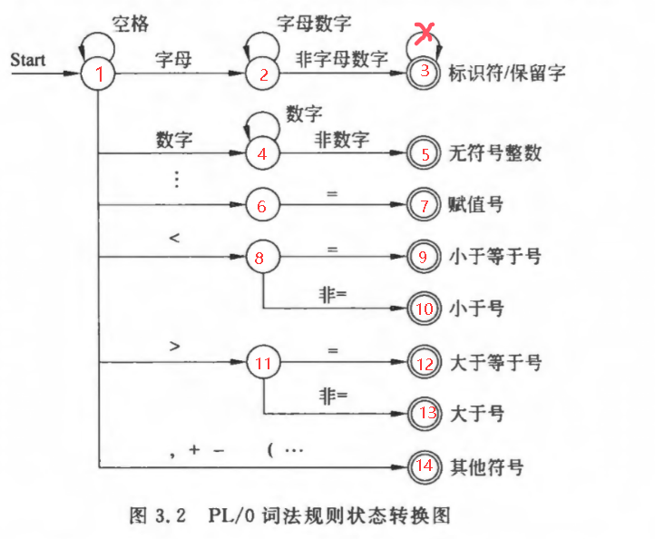
PL/0词法分析状态转换图状态转换规则设计：
状态编号 | 状态名称 | 输入字符范围 | 转移动作 | 目标状态
1 | 起始状态 | 任意字符 | 过滤空白符 | 状态2/5/9/10
2 | 字母检测 | a-z | 收集字母字符到缓冲区a[ ] | 状态3
3 | 标识符收集 | a-z/0-9 | 持续收集字母数字字符 | 状态3（循环）
4 | 保留字查询 | 结束符 | 二分查找保留字表word[ ] | 状态13/14
5 | 数字检测 | 0-9 | 初始化数字值num=0 | 状态6
6 | 数字收集 | 0-9 | 持续收集数字字符并计算整数值 | 状态6（循环）
7 | 赋值号检测 | : | 读取下一个字符 | 状态8
8 | 赋值号确认 | = | 确认赋值符号:= | 状态14
9 | 比较运算符<检测 | < | 读取下一个字符 | 状态10
10 | 小于等于检测 | = | 确认<=运算符 | 状态14
11 | 比较运算符>检测 | > | 读取下一个字符 | 状态12
12 | 大于等于检测 | = | 确认>=运算符 | 状态14
13 | 保留字匹配 | 结束符 | 设置符号类型sym=wsym[k] | 状态14
14 | 符号确认 | 结束符 | 返回识别到的符号类型sym | 终止状态

1.2实验步骤以及测试结果

（1）补充笔记注释note:
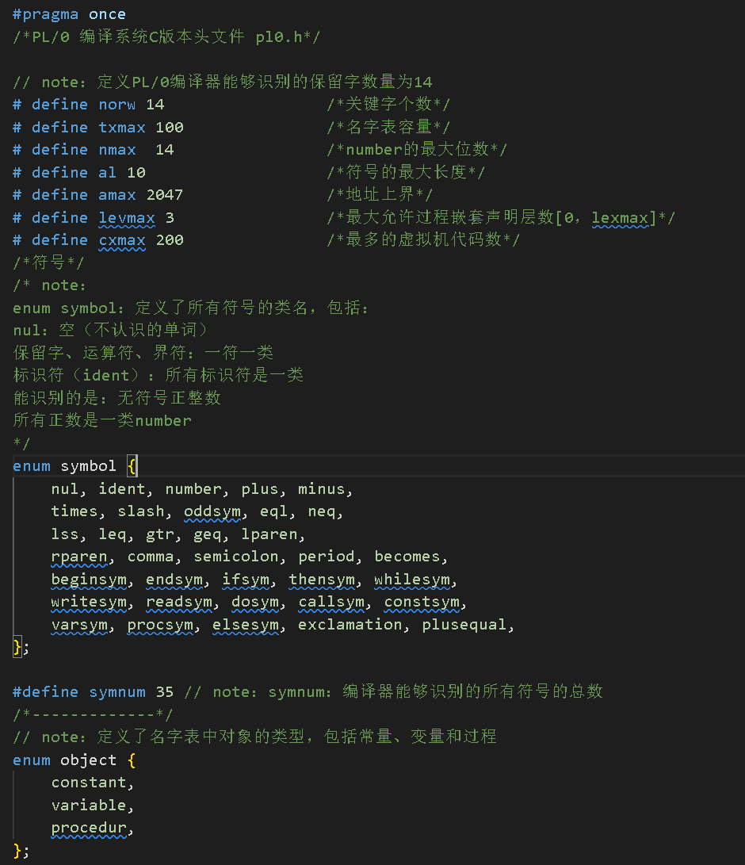
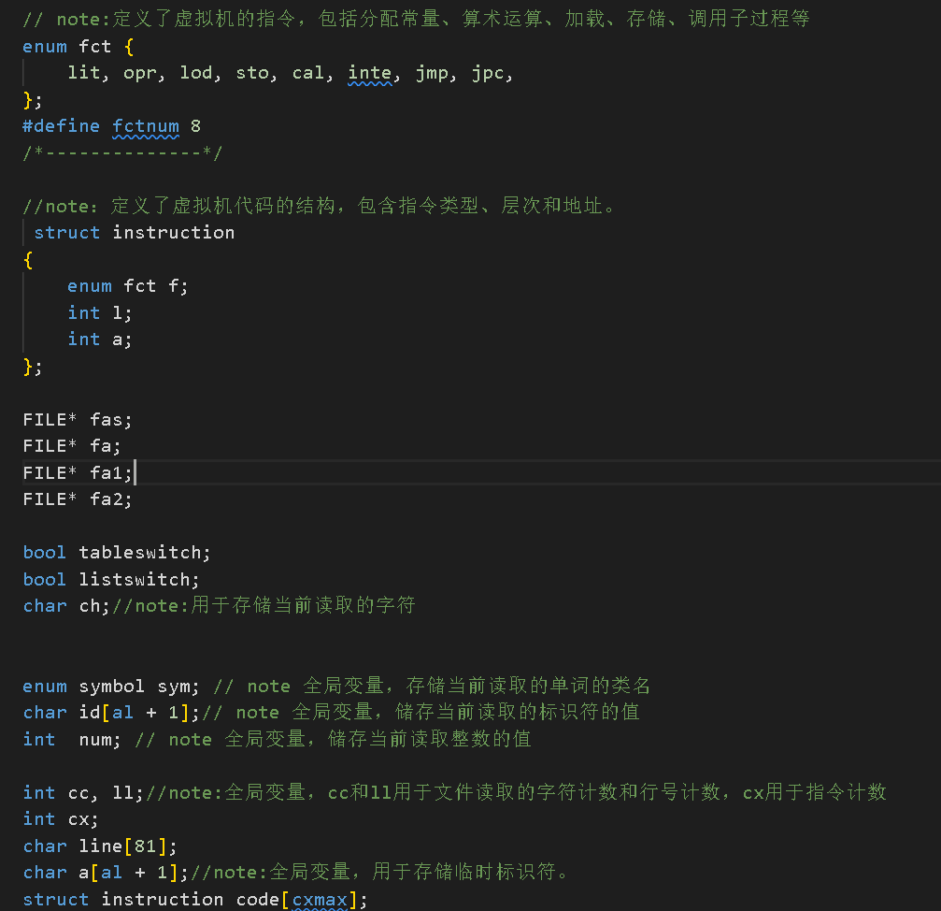
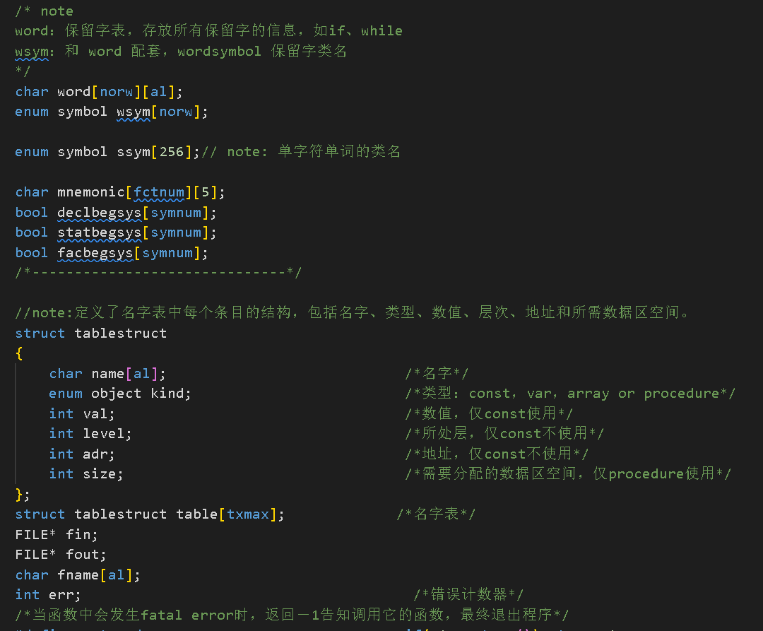
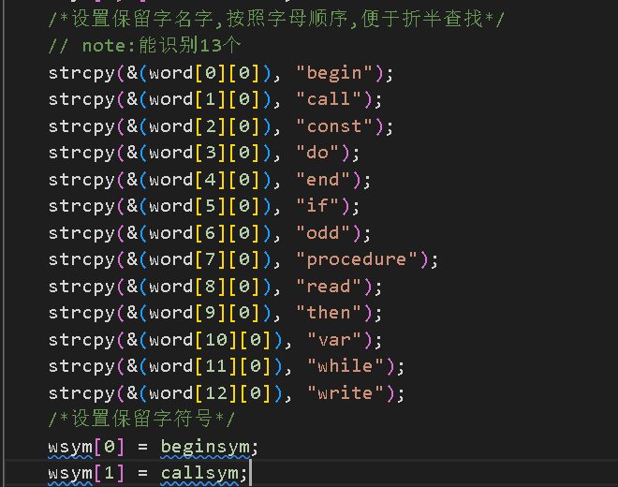

（2）增加字符识别打印
分析定位 getsym() 函数中状态机的各个结束状态，并在对应位置插入输出语句与注释，用于打印当前识别出的符号类型，以便观察词法分析结果。
具体实现代码：
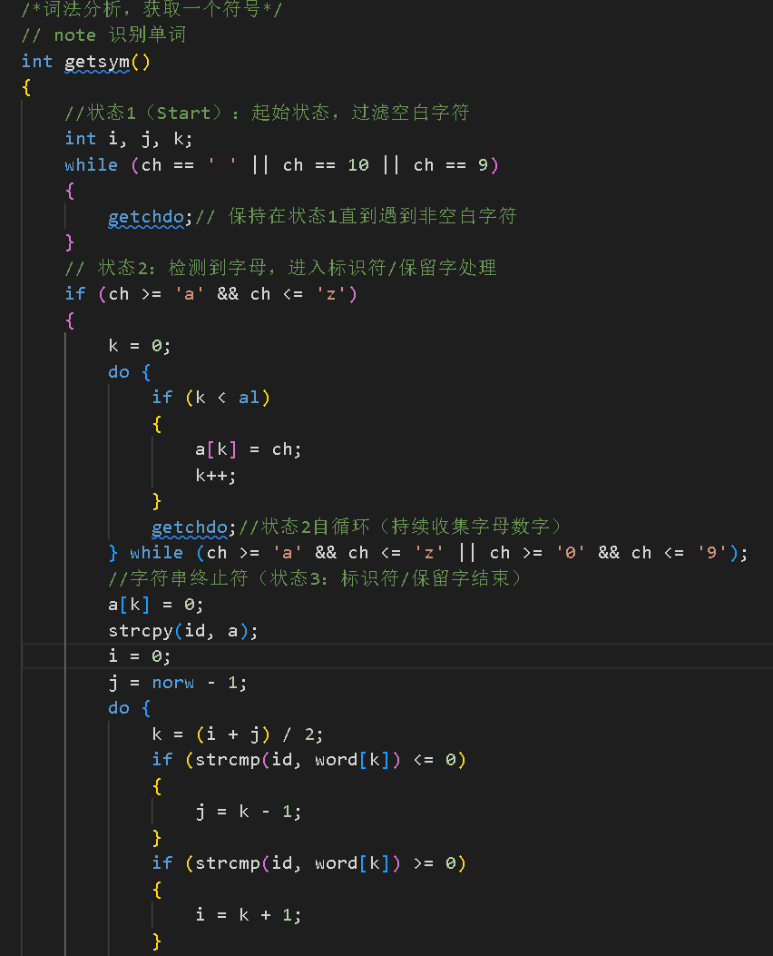
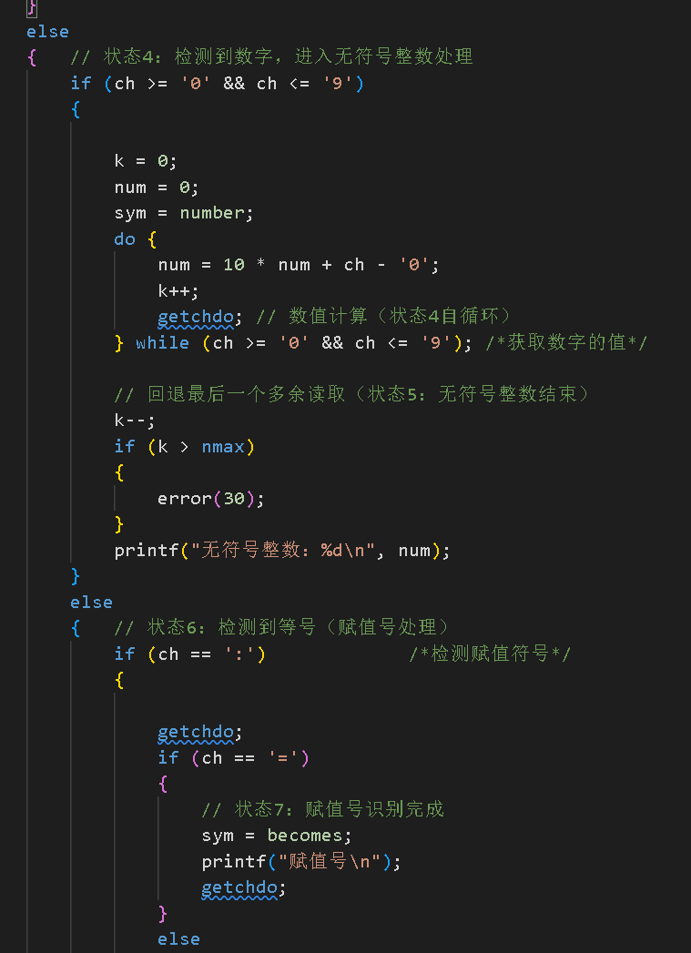
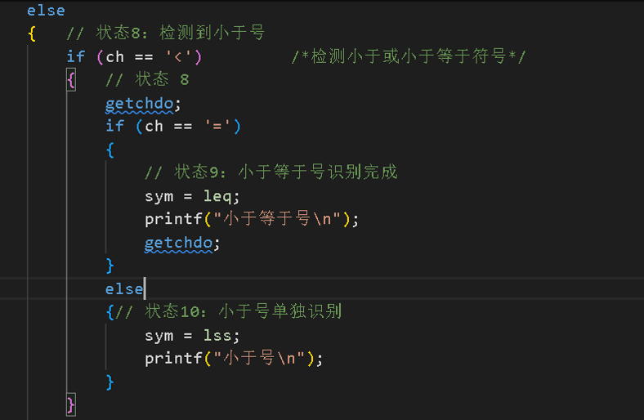
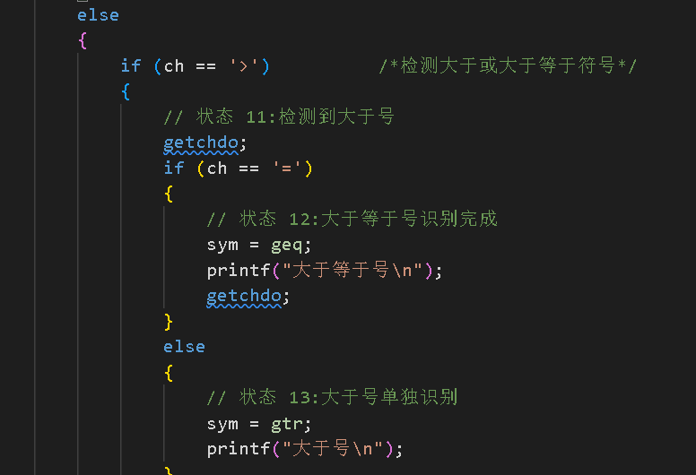
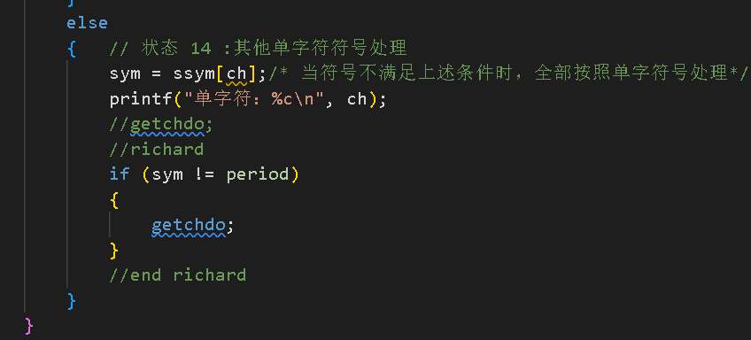

测试结果：
通过对 getsym() 函数的状态终结判断添加输出语句后，编译器在扫描测试程序 E01.PL0 时能够逐一打印出所有被识别的符号。

测试文件E01.PL0内容如下
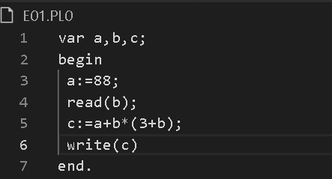
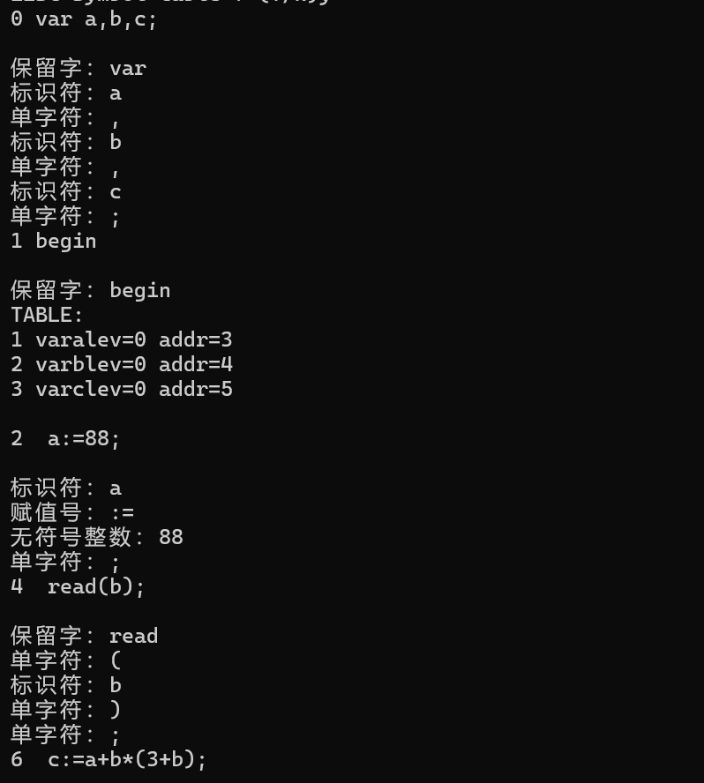
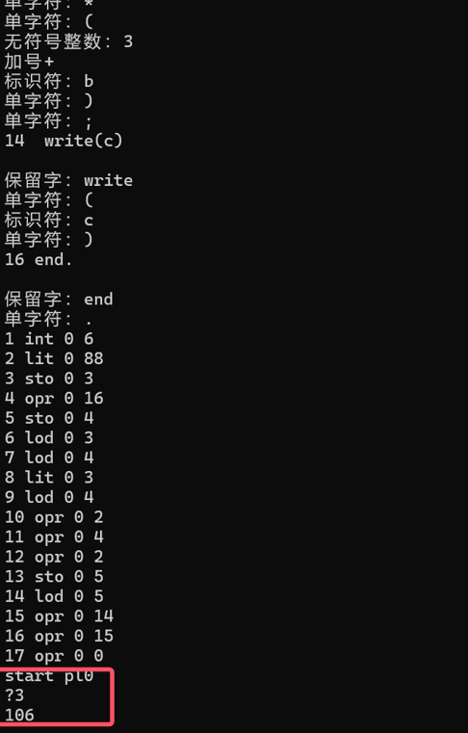
a=88, 输入b=3 → 计算c=88+3*(3+3)=106 → 输出106运行计算结果正确

（3）修改else 为“保留字”
核心逻辑：在状态 3（标识符收集）中持续读取字母数字，结束后通过二分查找保留字表word[]识别else。
操作步骤：
- 在头文件中PL0.h中将#define norw 13改为 define norw 14，#define norw 13改为 #define norw 14
- 头文件中在enum symbol 中添加elsesym定义新符号
- 初始化保留字列表：在 init 函数中添加 else 到保留字列表，并设置对应的符号。
- 确保 getsym 函数能正确识别 else 为保留字。
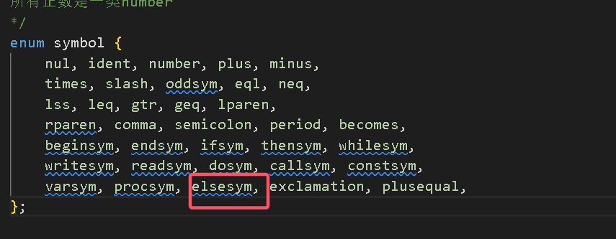
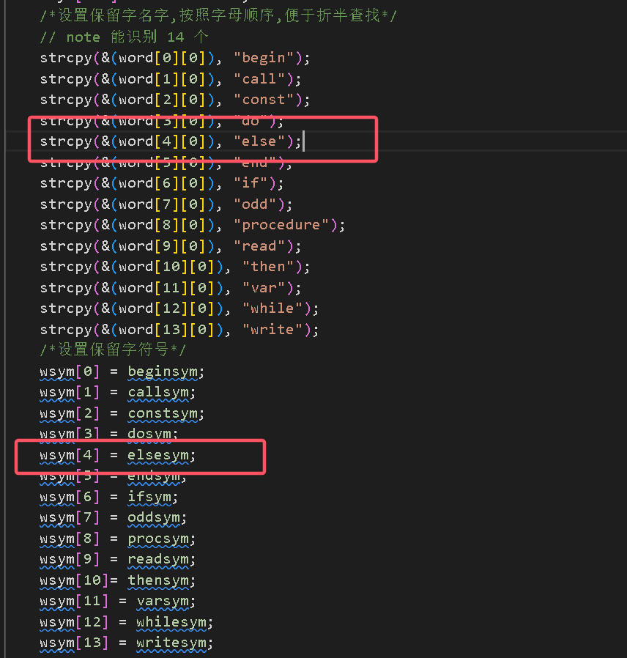
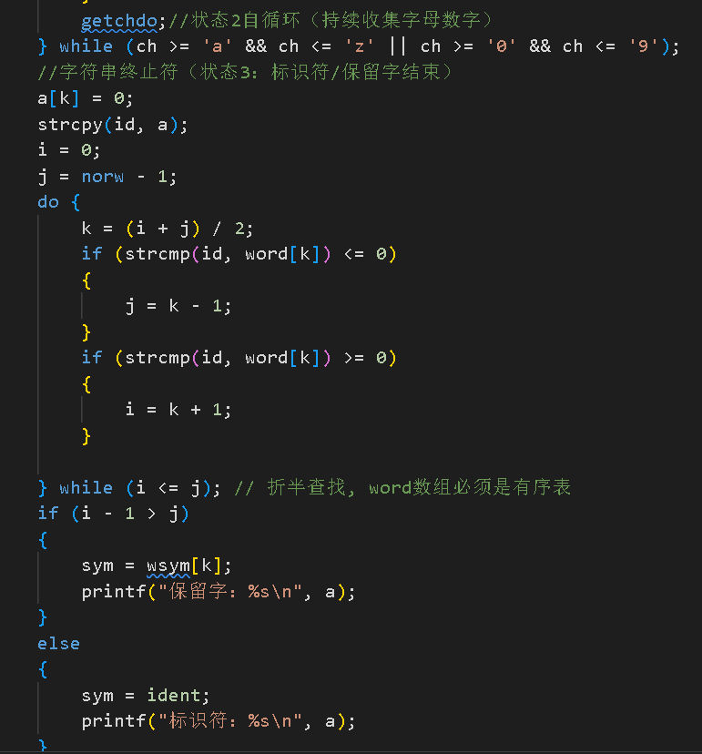
测试结果：
文件修改前测试结果：else被识别为标识符
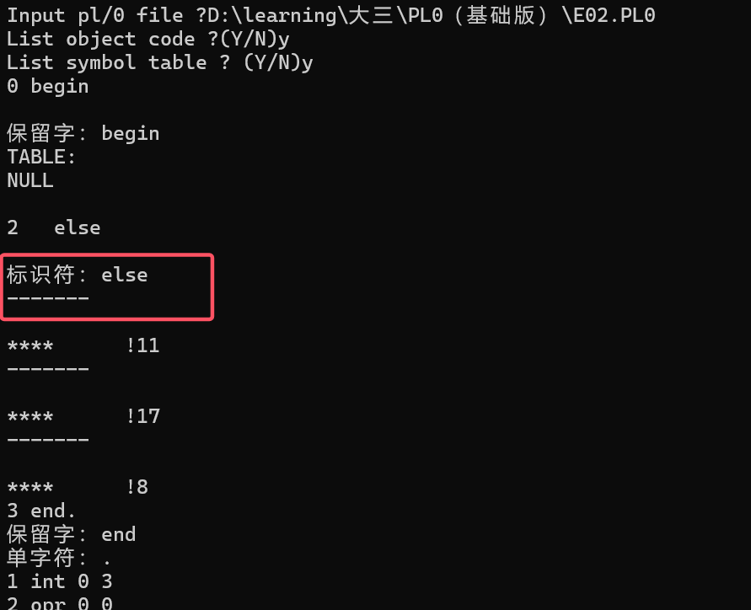
修改后测试结果：else识别为保留字
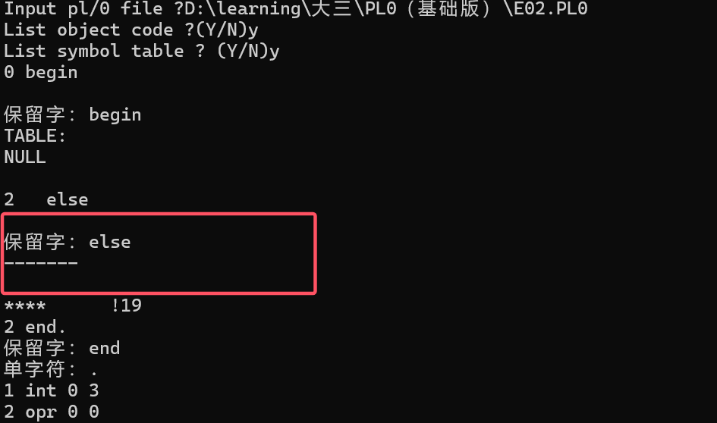

（4）添加感叹号识别
核心逻辑：在状态 14（其他符号处理）中通过ssym[ch]映射!为exclamation符号类型，能识别！为单字符，实现区别开单字符和非单字符
操作步骤：
1.头文件中在 enum symbol 中添加 exclamation定义
2.修改总符号数量 symnum：#define symnum 33 改为#define symnum 34
3.在 init() 函数中初始化时注册感叹号
4.在 getsym( ) 中增加处理感叹号
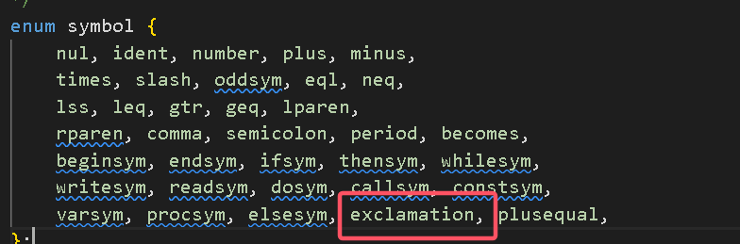
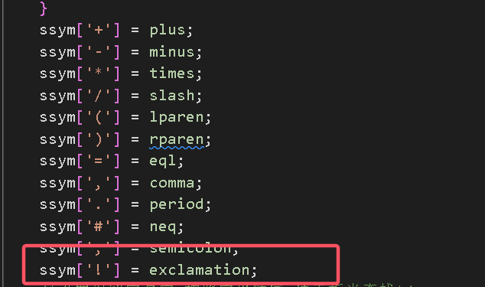
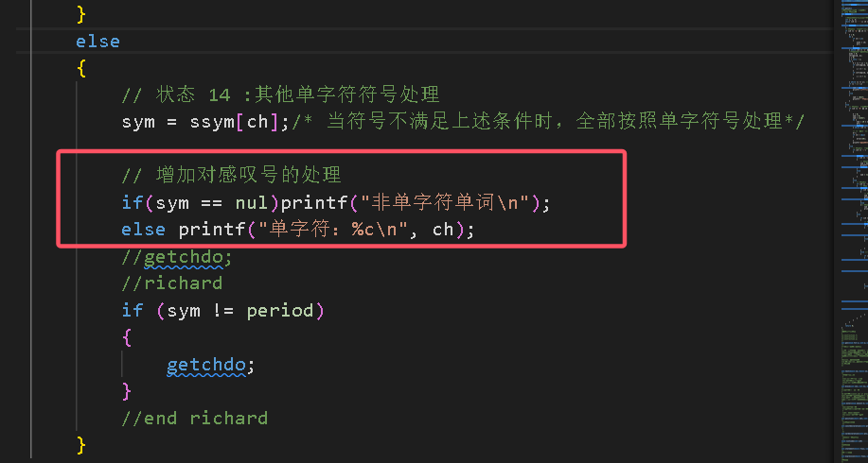

测试结果：
修改前运行结果：无法区分识别单字符非单字符
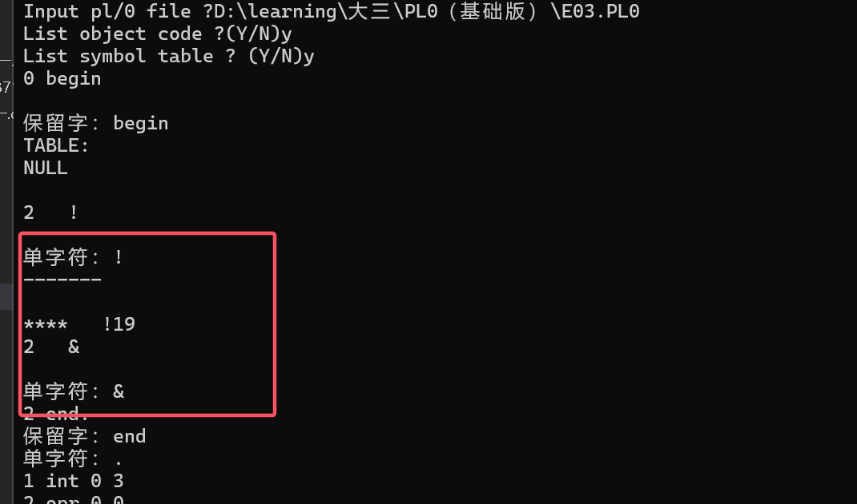
修改后运行结果：成功识别感叹号为单字符，&未定义字符为非单字符
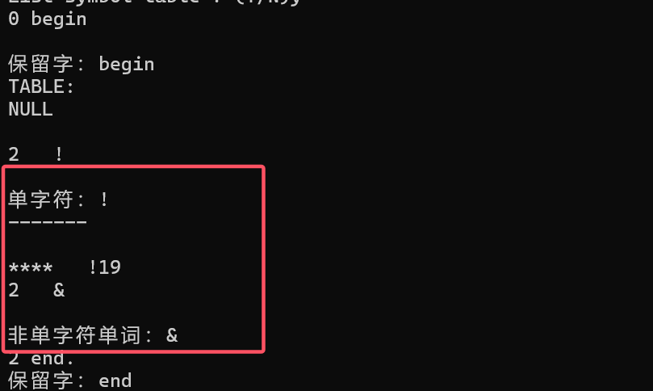

（5）添加识别加等号和加号
核心逻辑：
参考>=/<=的处理逻辑，在ch=='+'时读取下一个字符，若为=则识别为plusequal，否则为plus。通过顺序读取字符并判断组合，实现双字符符号的识别，避免单字符与双字符符号的歧义。
具体步骤：
- 头文件中在 enum symbol 中添加 plusequal定义
- 修改总符号数：#define symnum 34 改为#define symnum 35
- 在 getsym( ) 中增加处理对应+=、+处理
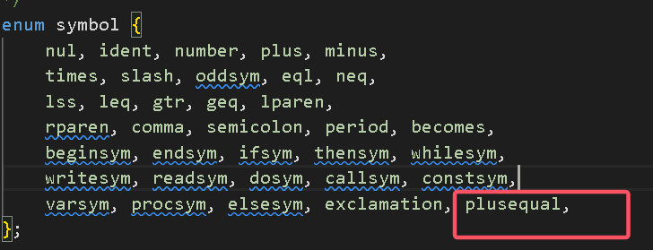
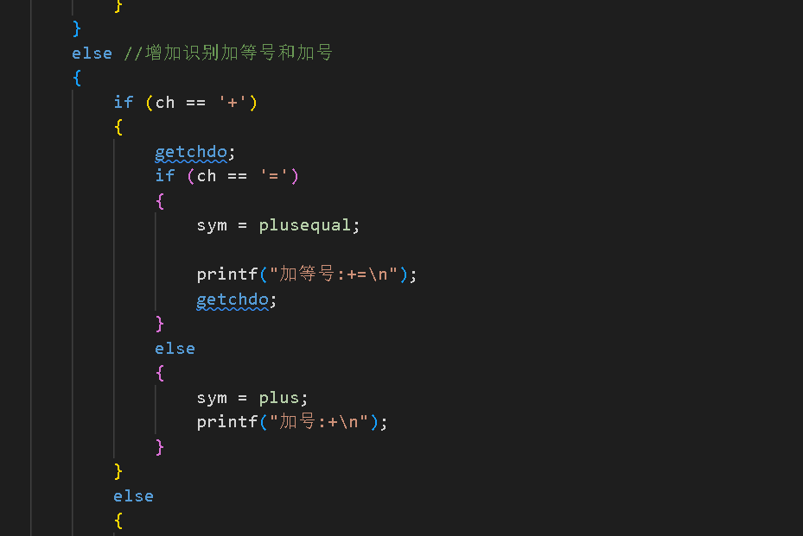
测试结果：
修改前运行结果：+、=分别被识别为单字符
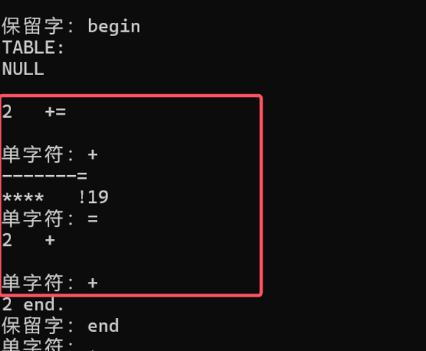
修改后运行结果：+=成功被识别，+号也能单独被识别
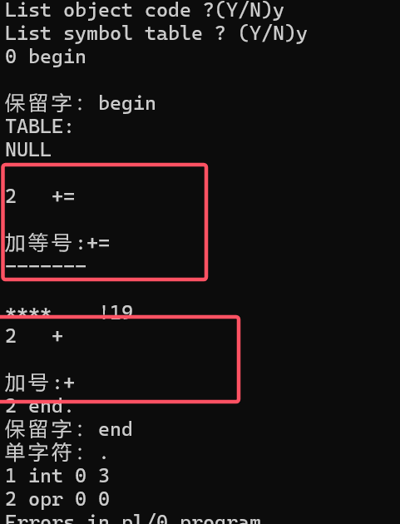

1.3总结
（1）实验成果
成功扩展词法分析器，实现ELSE保留字、!单字符符号及+=双字符符号的识别。通过状态机扩展与符号表修改，验证了词法分析中状态转换与符号映射的核心机制。
（2）遇到的问题及解决
问题：+=与+的识别顺序易冲突（如a+=b可能被误判为a+ =b）。
解决：优先处理双字符符号（如先判断+=再判断+），通过getchdo预读取下一个字符并回退实现组合符号识别。

实验二

1.1实验背景与目标
原始 PL/0 语法仅支持if-then单分支条件结构，无法表示完整的选择逻辑。本实验通过扩展递归下降子程序，实现if-then-else语法结构的解析与代码生成。
实验任务如下：
扩充if-then-else条件语句，其语法格式为：
if<条件>then<语句>
[else<语句>］
要求：
1. 写出其产生式；
2.构造其递归下降子程序

1.2实验步骤以及测试结果

（1）产生式设计如下：
<条件语句> ::= if <条件> then <语句> [else <语句>]
<条件> ::= <表达式> <关系运算符> <表达式>
<关系运算符> ::= = | # | < | <= | > | >=
<语句> ::= <赋值语句> | <条件语句> | <循环语句> | <复合语句> | <读语句> | <写语句> | <调用语句>

核心思路：
通过递归下降子程序statementdo()解析语句，当遇到ifsym时，先解析条件，再处理then分支，若存在elsesym则继续解析else分支。

（2）构造其递归下降子程序
在statement函数中if语句处理分支下补充else语法处理：
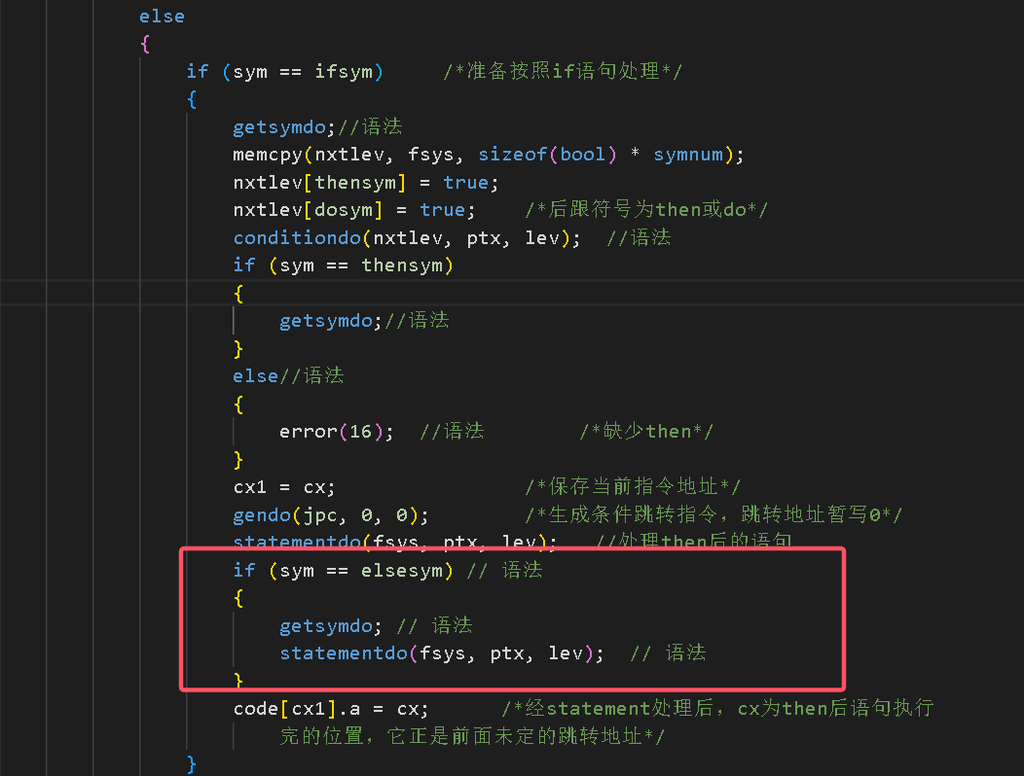
具体实现代码：补充语义分析
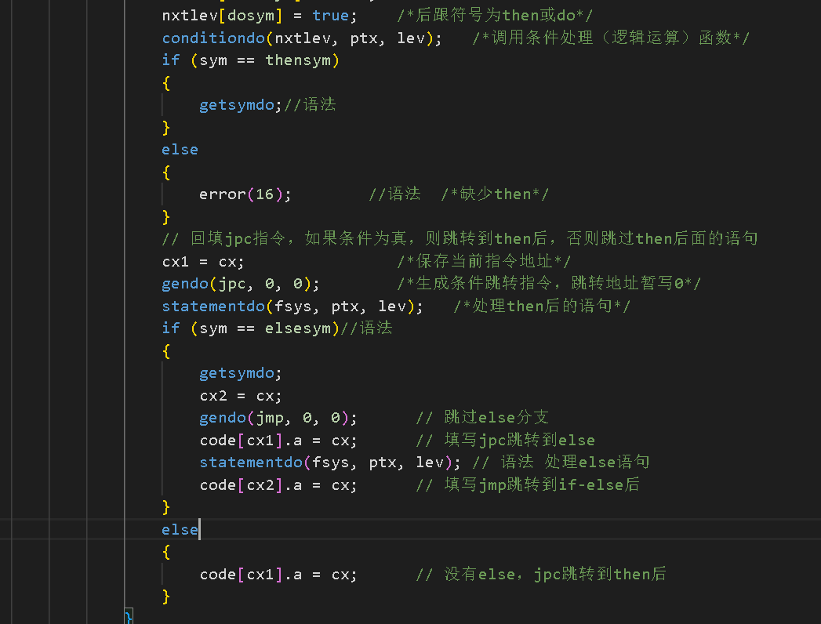
测试结果：
测试PL0文件如下：
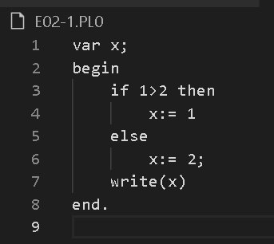
修改前测试结果：未补充语义分析处理，程序无法正常执行
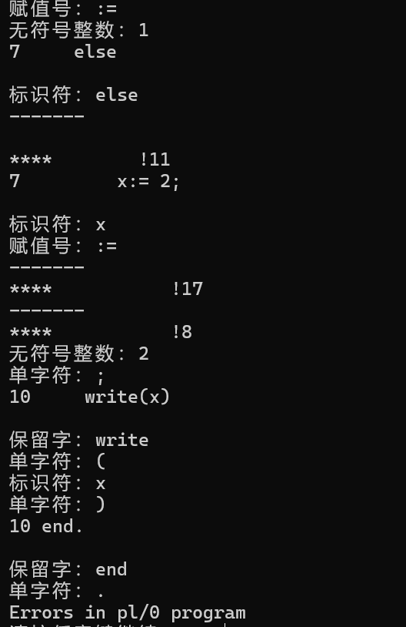
修改后测试结果：
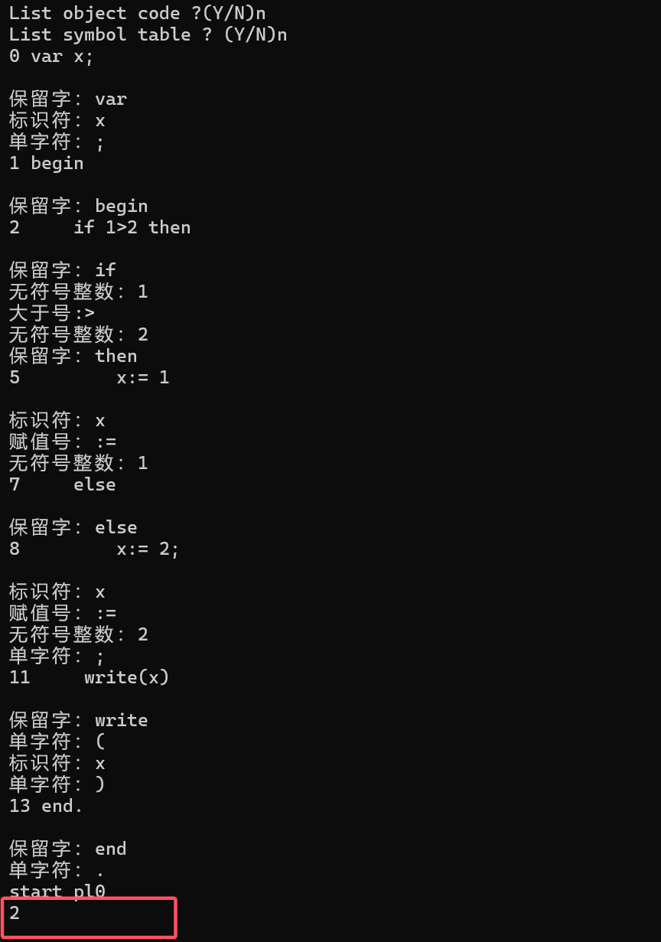
条件1>2为假执行else语句，最终结果x=2符合预期

生成的pccode如下：
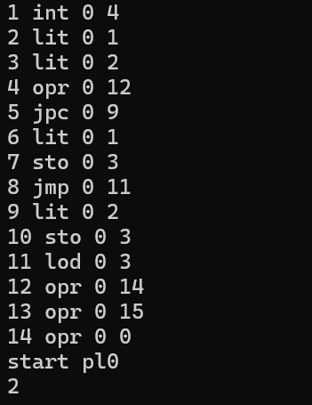

1.3总结
（1）实验成果
实现了if-then-else完整语法结构的解析与中间代码生成，支持条件判断与分支跳转。
通过递归下降法验证了语法分析中上下文无关文法的应用，以及中间代码回填技术的必要性。
（2）技术难点与优化
难点：中间代码跳转地址的动态回填（如jpc和jmp指令的地址需在后续语句生成后确定）。
优化：通过暂存地址（cx1、cx2）并在后续赋值，确保跳转逻辑的正确性。

实验三

1.1实验背景与目标
编译过程中，中间代码的效率直接影响目标程序的执行性能。本实验通过反转if-then-else的条件逻辑（条件真直达 else），优化中间代码生成流程
实验任务如下：
扩充if-then-else条件语句，其语法格式为：
<条件语句>:=if<条件>then<语句>
[else<语句>]
要求：
1. 举例设计语句的pcode代码；
2.按上一步设计的pcode代码，在递归下降子程序加入语义分析动作；
- 编写测试代码，进行测试。
指令功能表：
中间代码 | 功能说明
LIT 0 a | 将常数值取到栈顶，a为常数值
LOD 1 a | 将变量值取到栈顶,a为偏移量，1为层差
STO 1 a | 将栈顶内容送入某变量单元中，a为偏移量,1为层差
CAL 1 a | 调用过程,a为过程地址,1为层差
INT 0 a | 在运行栈中为被调用的过程开辟a个单元的数据区
JMP 0 a | 无条件跳转至a地址
JPC 0 a | 条件跳转，当栈顶布尔值非真则跳转至a地址，否则顺序执行
OPR 0 0 | 过程调用结束后，返回调用点并退栈
OPR 0 1 | 栈顶元素取反
OPR 0 2 | 次栈顶与栈顶相加，退两个栈元素,结果值进栈
OPR 0 3 | 次栈顶减去栈顶,退两个栈元素,结果值进栈
OPR 0 4 | 次栈顶乘以栈顶，退两个栈元素,结果值进栈
OPR 0 5 | 次栈顶除以栈顶，退两个栈元素，结果值进栈
OPR 0 6 | 栈顶元素的奇偶判断,结果值在栈顶
OPR 0 7
OPR 0 8 | 次栈顶与栈顶是否相等,退两个栈元素,结果值进栈
OPR 0 9 | 次栈顶与栈顶是否不等，退两个栈元素,结果值进栈
OPR 0 10 | 次栈顶是否小于栈顶,退两个栈元素,结果值进栈
OPR 0 11 | 次栈顶是否大于等于栈顶，退两个栈元素,结果值进栈
OPR 0 12 | 次栈顶是否大于栈顶，退两个栈元素，结果值进栈
OPR 0 13 | 次栈项是否小于等于栈顶，退两个栈元素，结果进栈
OPR 0 14 | 栈顶值输出至屏幕
OPR 0 15 | 屏幕输出执行（通常与 OPR 0 14 一起表示换行）
OPR 0 16 | 从命令行读入一个输入值并压入栈顶

if-else语句的实现基于递归下降分析法和中间代码生成技术，核心思路分为三个阶段：
语法分析阶段：
识别if关键字后，解析条件表达式
识别then关键字后，解析then分支语句
识别else关键字后，解析else分支语句
中间代码生成阶段：
使用JPC（条件跳转）和JMP（无条件跳转）指令控制执行流
采用地址回填技术解决前向跳转地址未知问题
运行时执行阶段：
虚拟机根据条件表达式结果决定跳转方向
执行选定分支的代码
跳过未执行分支

1.2实验步骤以及测试结果

（1）设计语句的pccode
基于实验二生成的pccode代码修改设计符合逻辑反转语句的pcode代码如下
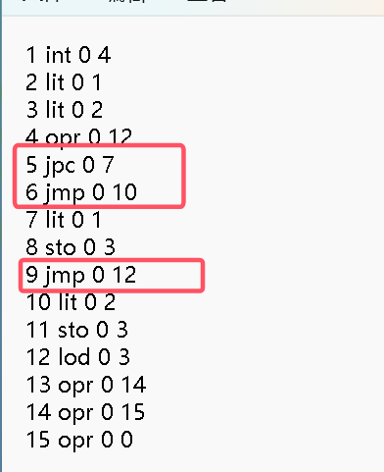
Pcode设计对比
原始逻辑 | 重构后逻辑
条件计算 | 条件计算
JPC L_else (条件假跳else) | JPC L_then (条件假跳then)
then分支代码 | else分支代码
JMP L_exit | JMP L_exit
L_else: else分支代码 | L_then: then分支代码
L_exit: | L_exit:
具体实现步骤：
1. 解析条件表达式。
2. 生成条件跳转指令（jpc）: 当条件为假（0）时，跳转到then分支的开始（即cx1+2，也就是then分支的第一条指令）。在生成jpc指令时，将跳转地址设为cx1+2，而cx1+2正是then分支的起始地址（因为cx1是jpc指令的地址，cx1+1是jmp指令，cx1+2就是then分支）。
3. 生成一个无条件跳转指令（jmp）：当条件为真（非0）时，会执行这条jmp指令，跳转到else分支（如果存在）或者结束位置（如果没有else分支）。这个跳转地址在遇到else分支时会被回填为else分支的起始地址（即当前cx，当编译到else分支时，cx指向else分支的第一条指令），否则回填为整个if的结束位置（即没有else分支时，直接跳到结束）。
4. 编译then分支。
5. 生成另一个无条件跳转指令（jmp）：在then分支执行完后，跳过else分支（如果有的话），跳转到整个if-else结构之后。这个跳转地址在最后会被回填为整个if-else结构的结束位置（即then分支和else分支之后的位置）。
6. 如果存在else分支：
将步骤3生成的无条件跳转指令（jmp）的跳转地址回填为当前cx（即else分支的起始地址）。
7.编译else分支。
8. 无论是否有else分支，步骤5生成的无条件跳转指令（jmp）的跳转地址都会被回填为当前cx（即整个if-else结构的结束位置）。

地址计算说明
gendo(jpc, 0, cx1+2)：
cx1是当前jpc指令地址
cx1+1是下一条jmp指令
cx1+2是then分支起始位置
实际跳转目标：当有else时指向else分支，无else时指向结束位置

（2）语义分析设计
具体实现代码如下：
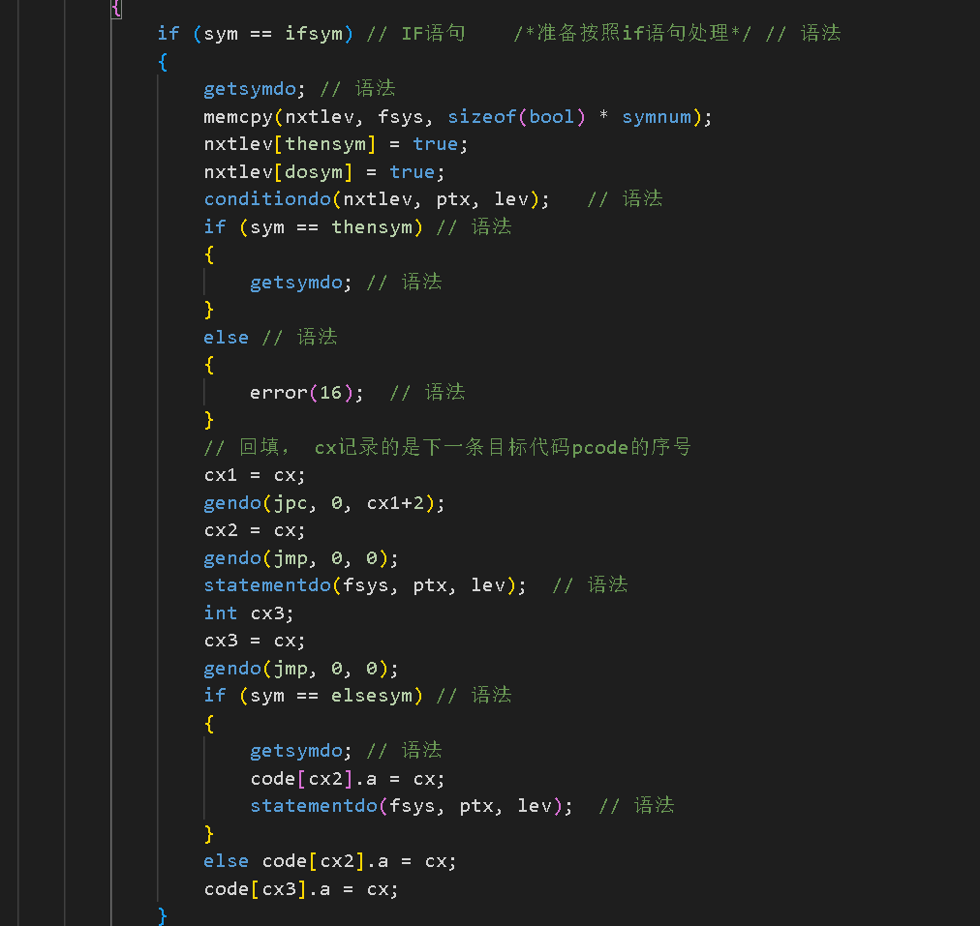
测试结果：
完整含if-then-else结构的测试
a.条件为假
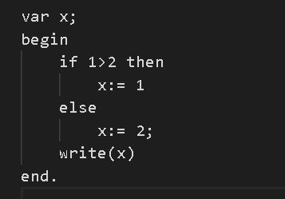
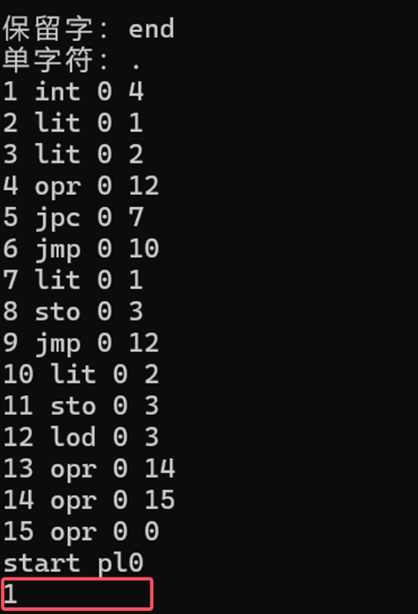
条件1>2为假，执行then后面语句，输出1，测试结果符合预期

b.条件为真
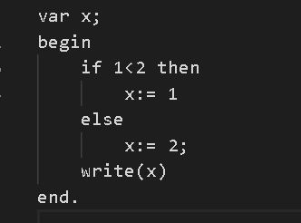
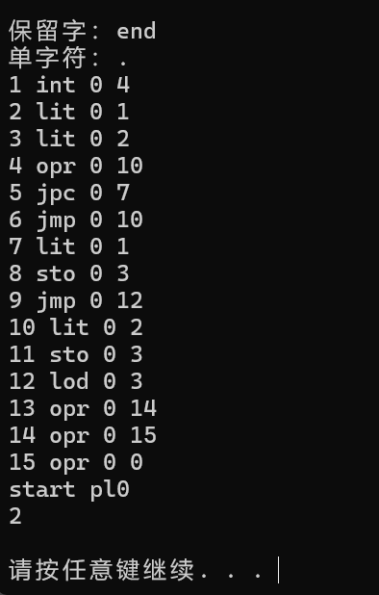
条件1<2为真，执行else后面语句，输出2，测试结果符合预期

不含else的测试：
a.条件为假执行then：
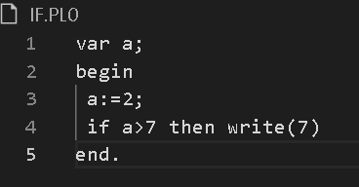
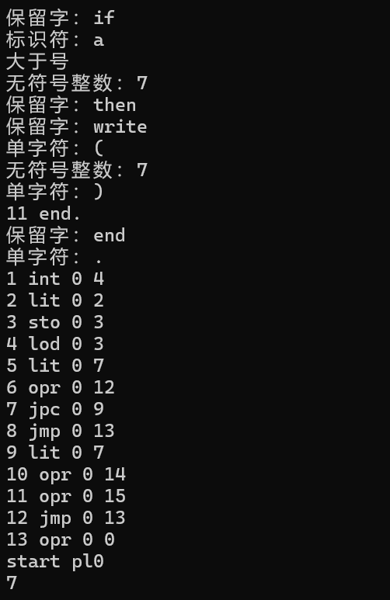
条件a>7为假，执行then后面语句，输出7，测试结果符合预期

b.条件为真，跳过then，执行else
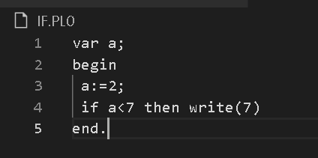
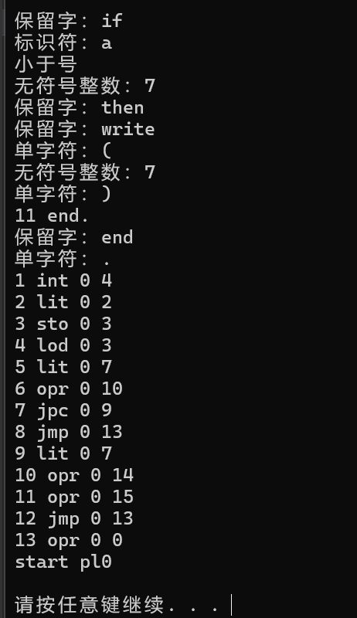
条件a>7为真，跳过then语句，执行else，但没有else所以没有输出，测试结果符合预期

实验总结
本次实验围绕 PL/0 编译器展开，通过三个递进式实验对其进行扩展与优化，涵盖词法分析器功能增强、if-then-else 语法结构实现，系统实践了编译原理中词法分析、语法分析及代码生成的核心技术。
这次实验我收获许多，通过 PL/0 编译器的扩展实验，深入理解了编译原理中词法分析、语法分析及代码优化的理论知识，验证了状态机、上下文无关文法、中间代码生成等核心概念的工程实现。并且问题解决能力得到提升，在符号歧义处理、跳转地址回填等场景中，通过逻辑推导与代码调试逐步解决问题，培养了复杂系统设计的思维方式。深刻体会到编译技术的工程意义：小型编译器的设计揭示了软件开发中 “抽象 - 分层 - 优化” 的通用思想，为理解大型编程语言（如 C++、Java）的编译机制奠定了基础。实验中通过状态机扩展、递归下降子程序设计及跳转指令优化，深入理解了编译原理中词法分析、语法分析及代码生成的核心技术，验证了符号表管理、错误处理及代码回填等关键机制的工程实现，为掌握编译器全流程设计及后续复杂编译技术学习奠定了实践基础。

